**LAPORAN TUGAS**

**MATA KULIAH ALGORITMA DAN STRUKTUR DATA**

Dosen Pengampu : Triana Fatmawati, S.T, M.T

**PERTEMUAN - 11 - Linked List**



**Nama : M. Zidna Billah Faza**

**NIM : 2341760030**

**Prodi : D-IV Sistem Informasi Bisnis**

**JURUSAN TEKNOLOGI INFORMASI**

**POLITEKNIK NEGERI MALANG**

**2024**

**Latihan 1**

1. Tambahkan node baru dengan data 500 dari belakang.

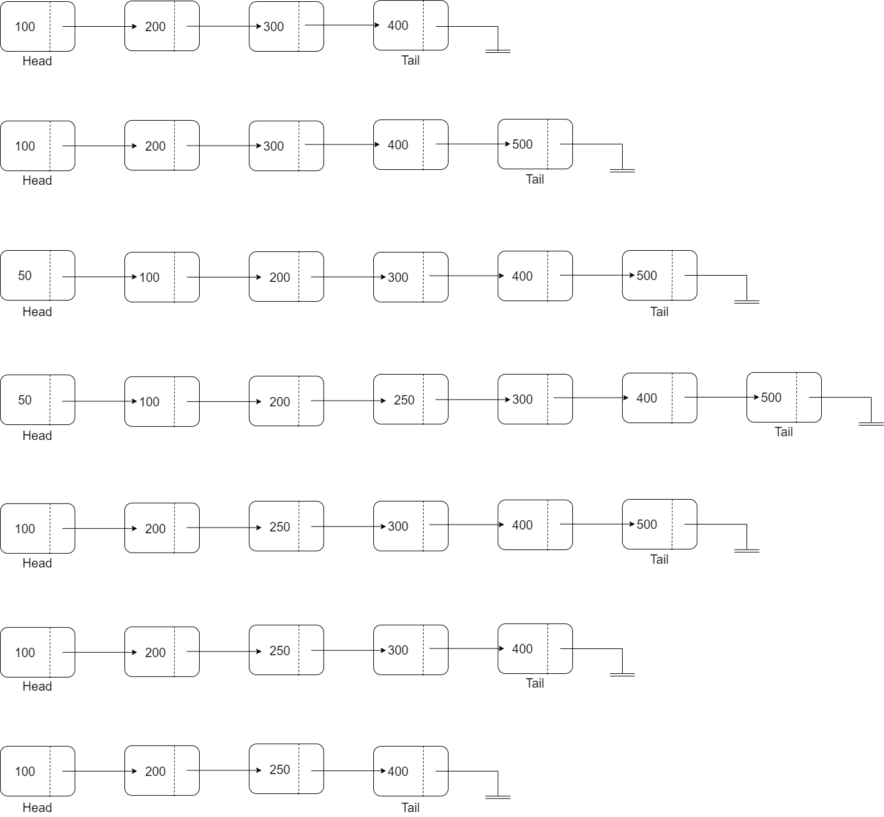

1. Tambahkan node baru dengan data 50 dari depan.



1. Tambahkan node dengan data 250 setelah node 200



1. Hapus node depan



1. Hapus node belakang



1. Hapus node yg memiliki data 300



Latihan 2

Buat pseudocode/flowchart untuk 2 fungsi berikut

1. Fungsi insertAt(int index, int key) untuk menambahkan data baru pada index tertentu.

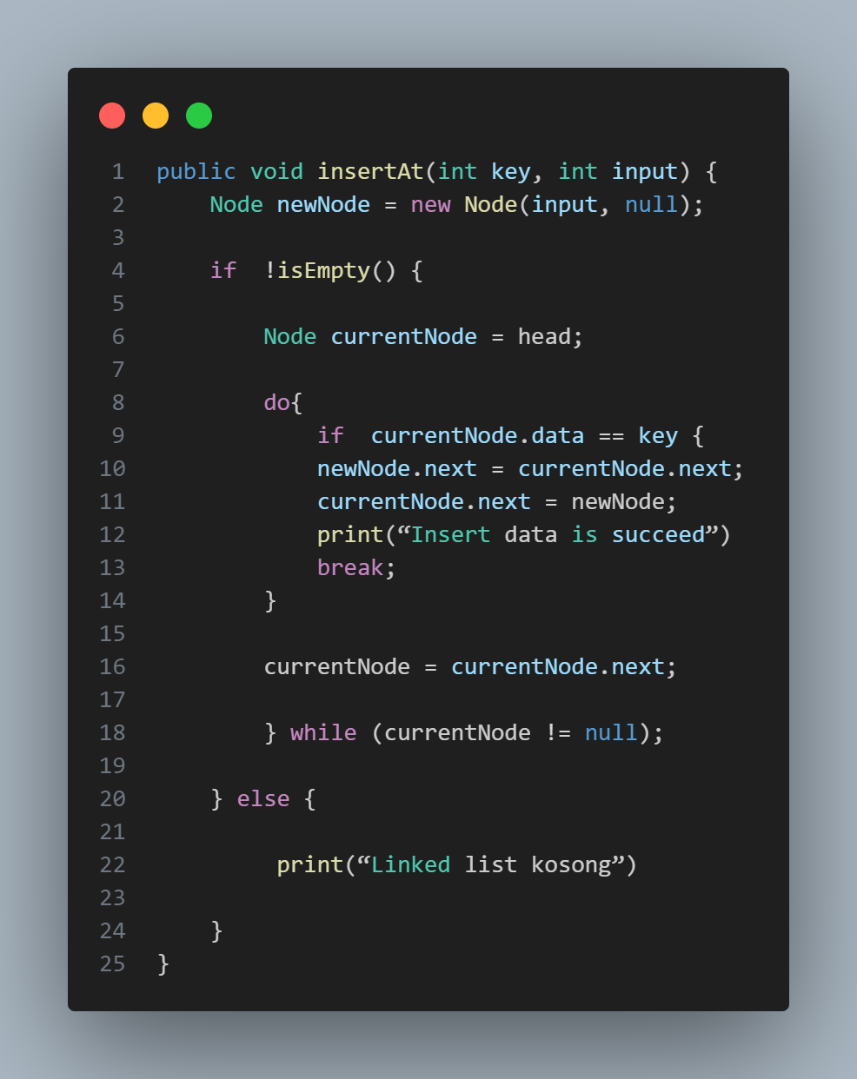

1. Fungsi removeAt(index) untuk menghapus data pada index tertentu.

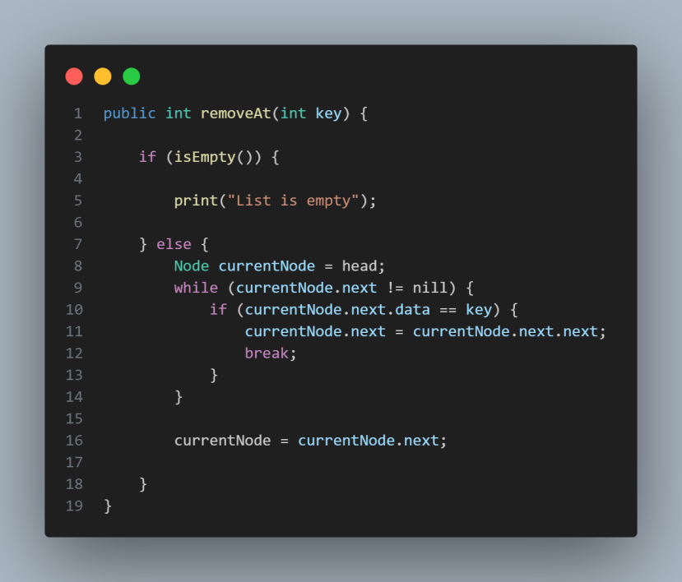

Repository GitHub : <https://github.com/zidnafaz/Algoritma-Struktur-Data>